В раздел «Прокуратура Самарской области разъясняет: «Где главы муниципальных образований могут ознакомиться с правилами и примерами оформления уставов муниципальных образований?»
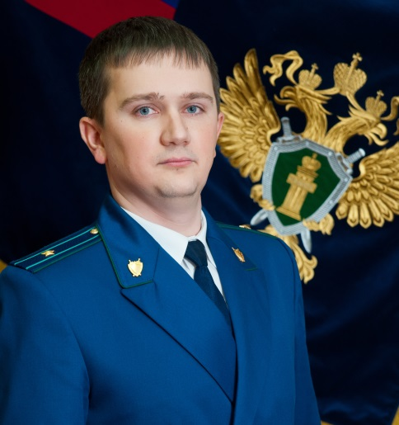
Отвечает исполняющий обязанности начальника управления по надзору за исполнением федерального законодательства прокуратуры Самарской области Сергей Курьянов

«Если рассматривать юридическую сторону вопроса, то требования к содержанию устава муниципального образования, порядок его принятия и опубликования предусмотрены статьей 44 Федерального закона от 06.10.2003 № 131-ФЗ «Об общих принципах организации местного самоуправления в Российской Федерации».

В силу Федерального закона от 21.07.2005 года № 97-ФЗ «О государственной регистрации уставов муниципальных образований» данной работой (регистрацией уставов) занимается Минюст России, на территории Самарской области соответствующее управление Минюста Российской Федерации по Самарской области.

Кроме того, помочь главам муниципальных образований понять как происходит регистрация уставов, на что обращают внимание представители Минюста России при осуществлении этой процедуры, могут методические рекомендации по проведению территориальными органами Минюста России государственной регистрации уставов муниципальных образований (утверждены приказом Минюста России от 01.02.2017 № 9).

Если рассматривать практическую сторону данного вопроса, то главы муниципальных образований могут ознакомиться с уставами муниципальных образований с помощью сети Интернет по адресу: http://zakon.scli.ru/».

03.05.2017

